РЕГИОНАЛЬНЫЙ ЧЕМПИОНАТ «АБИЛИМПИКС» 2025

Утверждено советом по компетенции
Сборка-разборка электронного оборудования Протокол № 1 от 15 декарбря 2024 г.
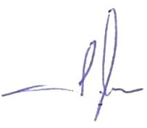
Председатель совета:
/Шеремеев А.О./
(подпись)

КОНКУРСНОЕ ЗАДАНИЕ
по компетенции
СБОРКА-РАЗБОРКА ЭЛЕКТРОННОГО ОБОРУДОВАНИЯ

Оренбург, 2025
Содержание
- Описание компетенции.
  - Актуальность компетенции.
Данная компетенция представляет собой сборку-разборку электронного оборудования и выявление, и устранение неисправностей данного оборудования. Квалифицированные специалисты в данной области могут подготавливать для утилизации вышедшее из употребления электронное оборудование путем разделения его на металлы, пластмассу и другие составные части, и детали. Детали, пригодные к дальнейшему применению, могут быть использованы для сборки оборудования вторичного использования. В процессе работы специалисты используют необходимые для выполнения операций приборы и инструменты.
Компетенция, учитывая современные тенденции развития общества и запросы людей с ограниченными возможностями к направлениям профессионального образования, адаптирована специально под людей с ОВЗ:
    - развитие мелкой моторики мышц рук в процессе обучения навыкам;
    - получение профессии и навыков, имеющих достаточно широкий спектр применения;
    - расширение сферы самореализации и интеграции в общество.
  - Профессии, по которым участники смогут трудоустроиться после получения данной компетенции.
Монтажник радиоэлектронной аппаратуры и приборов; Слесарь-механик по радиоэлектронной аппаратуре;
Слесарь-сборщик радиоэлектронной аппаратуры и приборов; Сборщик персональных компьютеров
СФЕРЫ ПРИМЕНЕНИЯ:
- компании, занимающиеся утилизацией электронного оборудования;
- компании, занимающиеся ремонтом электронной и бытовой техники;
- производства, использующие постоянно повторяющейся мелкие несложные операции (не конвейер).
  - Ссылка на образовательный и/или профессиональный стандарт.

Школьники | Студенты | Специалисты
ФГОС 09.02.01 Тарифно- квалификационные характеристики профессии 16199 Оператор электронно- вычислительных машин и вычислительных машин | ФГОС СПО 09.02.01  Компьютерные системы и комплексы | ФГОС СПО 09.02.01  Компьютерные системы и комплексы
ПС 40.009 Слесарь сборщик радиоэлектронной аппаратуры и приборов, утвержденного приказом Министерства труда и социальной защиты | ПС 40.009 Слесарь сборщик радиоэлектронной аппаратуры и приборов, утвержденного приказом Министерства труда и социальной защиты | ПС 40.009 Слесарь сборщик радиоэлектронной аппаратуры и приборов, утвержденного приказом Министерства труда и

Российской федерации от 2 июля 2019 года №466н ОТФ А, В | Российской федерации от 2 июля 2019 года №466н ОТФ А, В | социальной защиты Российской федерации от 2 июля 2019 года №466н ОТФ А, В, С
 | ПС 40.201 Контролер | ПС 40.201 Контролер
 | радиоэлектронной | радиоэлектронной
 | аппаратуры и приборов, | аппаратуры и приборов,
 | утвержденного приказом | утвержденного приказом
 | Министерства труда и | Министерства труда и
 | социальной защиты | социальной защиты
 | Российской федерации от 3 | Российской федерации от
 | июля 2019 года №479н | 3 июля 2019 года №479н
 | ОТФ А | ОТФ А

  - Требования к квалификации.

Школьники | Студенты | Специалисты
Должен знать:  алгоритм организации технологического процесса сборки;  виды возможных неисправностей монтажа и сборки и способы их устранения;  правила и технологию монтажа, демонтажа и экранирования отдельных звеньев настраиваемых электронных устройств; правила и нормы охраны труда, охраны окружающей среды и пожарной безопасности; назначение и рабочие функции деталей и узлов собираемых приборов; правила технической эксплуатации и ухода за рабочим оборудованием, приспособлениями и инструментом, причины возникновения неполадок текущего характера при производстве работ и методы их устранения; методы диагностики и восстановления работоспособности электронных приборов и устройств; | Должен знать:  требования единой системы конструкторской документации (далее - ЕСКД) и единой системы технологической документации (далее - ЕСТД);  международные стандарты IPC; нормативные требования по проведению технологического процесса сборки, монтажа и демонтажа;  алгоритм организации технологического процесса сборки;  виды возможных неисправностей монтажа и сборки и способы их устранения;  правила и технологию монтажа, демонтажа и экранирования отдельных звеньев настраиваемых электронных устройств; правила и нормы охраны труда, охраны окружающей среды и пожарной безопасности; назначение и рабочие функции деталей и узлов собираемых приборов; | Должен знать: требования единой системы конструкторской документации (далее - ЕСКД) и единой системы технологической документации (далее - ЕСТД);  международные стандарты IPC; нормативные требования по проведению  технологического процесса сборки, монтажа и демонтажа;  алгоритм организации технологического процесса сборки;  виды возможных неисправностей монтажа и сборки и способы их устранения;  правила и технологию монтажа, демонтажа и экранирования отдельных звеньев настраиваемых электронных устройств; правила и нормы охраны труда, охраны  окружающей среды и пожарной безопасности; назначение и рабочие функции деталей и узлов собираемых приборов;

правила эксплуатации и назначение различных электронных приборов и устройств;  алгоритм организации технического обслуживания и эксплуатации различных видов электронных приборов и устройств; назначение, устройство, иметь практический Должен уметь:  применять технологическое оснащение и оборудование к выполнению задания; выполнять электромонтаж и сборку электронных устройств в различных конструктивных исполнениях;  осуществлять монтаж компонентов в металлизированные отверстия;  устанавливать компоненты на плату: автоматически и вручную; выполнять микромонтаж, поверхностный монтаж; определять и устранять причины отказа работы электронных приборов и устройств; контролировать порядок и качество испытаний, содержание и  последовательность всех этапов испытания. выявлять причины неисправности и ее устранения;  анализировать результаты проведения технического обслуживания;  определять по внешнему виду и с помощью приборов дефекты электронных приборов и устройств; устранять обнаруженные неисправности и дефекты в | правила технической эксплуатации и ухода за рабочим оборудованием, приспособлениями и инструментом, причины возникновения неполадок текущего характера при производстве работ и методы их устранения; методы диагностики и восстановления работоспособности электронных приборов и устройств;  методы электрической, механической и комплексной регулировки электронных приборов и устройств;  правила полных испытаний электронных приборов и устройств и сдачи приемщику.  правила эксплуатации и назначение различных электронных приборов и устройств;  алгоритм организации технического обслуживания и эксплуатации различных видов электронных приборов и устройств; назначение, устройство, принцип действия средств измерения и контрольно- измерительного оборудования;  методы и технологию проведения стандартных испытаний и технического контроля.  Должен уметь:  применять технологическое оснащение и оборудование к выполнению задания; выполнять электромонтаж и сборку электронных устройств в различных конструктивных исполнениях; | правила технической эксплуатации и ухода за рабочим оборудованием, приспособлениями и инструментом, причины возникновения неполадок текущего характера при производстве работ и методы их устранения; методы диагностики и восстановления работоспособности электронных приборов и устройств;  методы электрической, механической и комплексной регулировки электронных приборов и устройств;  правила полных испытаний электронных приборов и устройств и сдачи приемщику.  правила эксплуатации и назначение различных электронных приборов и устройств;  алгоритм организации технического обслуживания и эксплуатации различных видов электронных приборов и устройств; назначение, устройство, принцип действия средств измерения и контрольно- измерительного оборудования;  методы и технологию проведения стандартных испытаний и технического контроля.  Должен уметь: использовать конструкторско- технологическую документацию;  применять технологическое оснащение и оборудование к выполнению задания; выполнять электромонтаж и сборку

работе электронных приборов и устройств. | осуществлять монтаж компонентов в металлизированные отверстия, компьютерным управлением сверловкой отверстий;  делать выбор припойной пасты и наносить ее различными методами (трафаретным, дисперсным); устанавливать компоненты на плату: автоматически и вручную; выполнять распайку, дефектацию и утилизацию электронных элементов, приборов, узлов; использовать контрольно- измерительные приборы при проведении сборки, монтажа и демонтажа различных видов электронных приборов и устройств;  читать и составлять схемы различных электронных приборов и устройств, их отдельных узлов и каскадов; выполнять радиотехнические расчеты различных электрических и электронных схем; осуществлять электрическую и механическую регулировку электронных приборов и устройств с  использованием современных контрольно- измерительных приборов и электронно- вычислительных машин в соответствии с требованиями технологических условий на изделие;  составлять макетные схемы соединений для регулирования и испытания | электронных устройств в различных конструктивных исполнениях;  осуществлять монтаж компонентов в металлизированные отверстия, компьютерным управлением сверловкой отверстий;  делать выбор припойной пасты и наносить ее различными методами (трафаретным, дисперсным); устанавливать компоненты на плату: автоматически и вручную; выполнять микромонтаж, поверхностный монтаж; выполнять распайку, дефектацию и утилизацию электронных элементов, приборов, узлов; использовать контрольно- измерительные приборы при проведении сборки, монтажа и демонтажа различных видов электронных приборов и устройств;  читать и составлять схемы различных электронных приборов и устройств, их отдельных узлов и каскадов; выполнять радиотехнические расчеты различных электрических и электронных схем; осуществлять электрическую и механическую регулировку электронных приборов и устройств с  использованием современных контрольно- измерительных приборов и электронно- вычислительных машин в соответствии с требованиями

 | электронных приборов и устройств;  определять и устранять причины отказа работы электронных приборов и устройств; контролировать порядок и качество испытаний, содержание и  последовательность всех этапов испытания. производить контроль различных параметров электронных приборов и устройств в процессе эксплуатации;  выявлять причины неисправности и ее устранения;  анализировать результаты проведения технического обслуживания;  определять необходимость корректировки; определять по внешнему виду и с помощью приборов дефекты электронных приборов и устройств; устранять обнаруженные неисправности и дефекты в работе электронных приборов и устройств. | технологических условий на изделие;  составлять макетные схемы соединений для регулирования и испытания электронных приборов и устройств;  определять и устранять причины отказа работы электронных приборов и устройств; контролировать порядок и качество испытаний, содержание и  последовательность всех этапов испытания. производить контроль различных параметров электронных приборов и устройств в процессе эксплуатации;  выявлять причины неисправности и ее устранения;  анализировать результаты проведения технического обслуживания;  определять необходимость корректировки;  определять по внешнему виду и с помощью приборов дефекты электронных приборов и устройств; устранять обнаруженные неисправности и дефекты в работе электронных приборов и устройств.

- Конкурсное задание.
  - Краткое описание задания.

Школьники:
В ходе выполнения конкурсного задания необходимо продиагностировать ПК, выявить причину отказа, разобрать компьютер под утилизацию, собрать компьютер из оборудования бывшего употребления, а также компьютер из новых компонентов.

Студенты:
В ходе выполнения конкурсного задания необходимо продиагностировать несколько ПК на работоспособность, выявить причину отказа, разобрать два ПК под утилизацию, собрать компьютер из нового оборудования, настроить BIOS и

установить операционную систему, также собрать компьютер из оборудования бывшего употребления.

Специалисты:
В ходе выполнения конкурсного задания необходимо продиагностировать несколько ПК на работоспособность, выявить причину отказа, разобрать два ПК под утилизацию, собрать компьютер из нового оборудования, настроить BIOS и установить операционную систему, также устранить неисправность и собрать компьютер из оборудования бывшего употребления.
  - Структура и описание конкурсного задания.

В таблицу заносится количество и название модулей для выполнения каждой категорией участников, время, отведенное на выполнение задания, описание конечного результата задания по каждому модулю или по заданию в целом.

Наименование категории | Наименование и описание модуля | Время | Результат
Школьник | Модуль 1. | 50 мин. | Разобран один персональный компьютер, все его компоненты отсортированы в соответствующие контейнеры
 | Разбор техники для
 | дальнейшей утилизации
 | Модуль 2. | 120 мин | Компоненты установлены в чистый корпус, на все греющиеся места нанесена термопаста и установлены радиаторы. После монтажа элементов в корпус, произведено подключение проводников и осуществлен кабель-менеджмент. Запустить собранный компьютер
 | Сборка ПК из новых
 | компонентов и проверка
 | собранного оборудования
 | Модуль 3. | 50 мин | Компоненты предварительно смонтированы, почищены от пыли и грязи, установлены в чистый корпус, на все греющиеся места нанесена термопаста и установлены радиаторы. После монтажа элементов в корпус, произведено подключение проводников и осуществлен кабель-менеджмент. После успешного запуска настроен BIOS: Дата и время
 | Монтаж элементов вторичного использования в корпус системного блока и проверка работоспособности системного блока
Общее время выполнения конкурсного задания: 3 часа 40 минут
 | Модуль 1. | 60 мин. | Разобрано два персональных
 |  |  | компьютера, все их компоненты
 | Разбор техники для |  | отсортированы в соответствующие
 | утилизации |  | контейнеры

 | Модуль 2.  Сборка ПК из новых компонентов и проверка собранного оборудования | 120  мин. | Компоненты установлены в чистый корпус, на все греющиеся места нанесена термопаста и установлены радиаторы. После монтажа элементов в корпус, произведено подключение проводников и осуществлен кабель-менеджмент. После успешного запуска настроен BIOS: Дата и время. Установлена операционная система.
 | Модуль 3.  Монтаж элементов вторичного использования в корпус системного блока и проверка собранного оборудования | 60 мин | Сборка 2-х системных блоков Компоненты предварительно смонтированы, почищены от пыли и грязи, установлены в чистый корпус, на все греющиеся места нанесена термопаста и установлены радиаторы. После монтажа элементов в корпус, произведено подключение проводников и осуществлен кабель-менеджмент.
Общее время выполнения конкурсного задания: 4 часа 00 минут
 | Модуль 1. | 50 мин. | Разобрано два персональных компьютера, все их компоненты отсортированы в соответствующие контейнеры
 | Разбор техники для утилизации
 | Модуль 2. | 120 | Компоненты установлены в чистый корпус, на все греющиеся места нанесена термопаста и установлены радиаторы. После монтажа элементов в корпус, произведено подключение проводников и осуществлен кабель-менеджмент. После успешного запуска настроен BIOS: Дата и время. Установлена операционная система и выполнены настройки.
 |  | мин.
 | Сборка ПК из новых компонентов и проверка собранного оборудования
 | Модуль 3. | 70 мин | Сборка 2-х системных блоков Компоненты предварительно смонтированы, почищены от пыли и грязи, установлены в чистый корпус, на все греющиеся места нанесена термопаста и установлены радиаторы. После монтажа элементов в корпус, произведено подключение проводников и осуществлен кабель-менеджмент
 | Монтаж элементов вторичного использования в корпус системного блока и проверка собранного оборудования
Общее время выполнения конкурсного задания: 4 часа 00 минут
Оценка работы происходит после завершения каждого модуля.

2.3 Последовательность выполнения задания.
Данный пункт пошагово описывает ход выполнения конкурсного задания.

Школьники:
- Прохождение инструктажа по ТБ и ОТ.
- Модуль 1. Участники приступают к разбору системного блока на время, а именно к демонтажу всех компонентов системного блока, сортируя эти элементы в отдельные контейнеры. Необходимо полностью разобрать системный блок, отсортировав отдельно металл, пластик, периферию (не разбираем) и печатные платы. По завершению задания необходимо поднять руку, для фиксации времени экспертами. Максимальное количество баллов получает тот участник, который выполнил модуль первым и допустил наименьшее количество ошибок. За каждую ошибку к временному результату прибавляется 30 секунд.
- Модуль 2. Участникам выдаются новые компоненты системного блока. Необходимо в новый корпус установить все предложенные элементы, предварительно нанести термопасту на греющиеся части элементов. Осуществить кабель-менеджмент в системном блоке, после завершения работы позвать экспертов для проверки и подключения техники к сети 220 В. Убрать рабочее место.
- Модуль 3. Участники, приступают к сборке системного блока из вторичных компонентов. Предварительно необходимо, отчистить компоненты от пыли, нанести термопасту на греющиеся части и поставить на них радиатор. Отчистить корпус от пыли и смонтировать в корпус все возможные элементы системного блока. Подключить все кабели в системном блоке без подключения к сети 220В. Осуществить кабель-менеджмент и позвать экспертов для проверки и подключения к сети 220В. Выполнить настройки BIOS, установить текущие дату и время. Убрать рабочее место.

Студенты:
- Прохождение инструктажа по ОТ и ТБ.
- Модуль 1. Участники приступают к разбору системных блоков на время, а именно к демонтажу всех компонентов системного блока, сортируя эти элементы в отдельные контейнеры. Необходимо полностью разобрать оба системных блока, отсортировав отдельно металл, пластик, периферию (не разбираем) и печатные платы. По завершению задания необходимо поднять руку, для фиксации времени экспертами. Максимальное количество баллов получает тот участник, который выполнил модуль первым и допустил наименьшее количество ошибок. За каждую ошибку к временному результату прибавляется 30 секунд.
- Модуль 2. Участникам выдаются новые компоненты системного блока. Необходимо в новый корпус установить все предложенные элементы,
предварительно нанести термопасту на греющиеся части элементов. Осуществить кабель-менеджмент в системном блоке, после завершения работы позвать экспертов для проверки и подключения техники к сети 220 В. После успешного запуска техники настроить BIOS: установить текущие время и дату. Установить операционную систему Windows. Убрать рабочее место.
- Модуль 3. Участники, приступают к сборке двух системных блоков из вторичных компонентов. Предварительно необходимо, отчистить компоненты от пыли, нанести термопасту на греющиеся части и поставить на них радиатор. Отчистить корпус от пыли и смонтировать в корпус все возможные элементы системного блока. Подключить все кабели в системном блоке без подключения к сети 220В. Осуществить кабель-менеджмент и позвать экспертов для проверки и подключения к сети 220В. Выполнить настройки BIOS, установить текущие дату и время. Убрать рабочее место.

Специалисты:
- Прохождение инструктажа по ОТ и ТБ.
- Модуль 1. Участники приступают к разбору системных блоков на время, а именно к демонтажу всех компонентов системного блока, сортируя эти элементы в отдельные контейнеры. Необходимо полностью разобрать оба системных блока, отсортировав отдельно металл, пластик, периферию (не разбираем) и печатные платы. По завершению задания необходимо поднять руку, для фиксации времени экспертами. Максимальное количество баллов получает тот участник, который выполнил модуль первым и допустил наименьшее количество ошибок. За каждую ошибку к временному результату прибавляется 30 секунд.
- Модуль 2. Участникам выдаются новые компоненты системного блока. Необходимо в чистый, подходящий корпус установить все предложенные элементы, предварительно нанести термопасту на греющиеся части элементов. Осуществить кабель-менеджмент в системном блоке, после завершения работы позвать экспертов для проверки и подключения техники к сети 220 В. После успешного запуска техники настроить BIOS: установить текущие время и дату. Установить операционную систему Windows и выполнить предварительную настройку. Убрать рабочее место.
- Модуль 3. Участники, приступают к сборке системного блока из вторичных компонентов. Предварительно необходимо, устранить неисправность (спаять или перепаять электронные компоненты) отчистить компоненты от пыли, нанести термопасту на греющиеся части и поставить на них радиатор. Отчистить корпус от пыли и смонтировать в корпус все возможные элементы системного блока. Подключить все кабели в системном блоке без подключения к сети 220В. Осуществить кабель-менеджмент и позвать экспертов для проверки и подключения
к сети 220В. Выполнить настройки BIOS, установить текущие дату и время. Убрать рабочее место.
Особые указания:
Что может взять с собой участник на рабочую площадку:
- Средства индивидуальной защиты: антистатический халат, антистатические перчатки, защитные очки.
- Набор с инструментами: отвертки, кусачки плоскогубцы и др.
- мультиметр
Что нельзя брать на рабочую площадку:
- Электроинструмент.
- Распечатки с заданием, блокноты и другие файлы, и листы.
- Флешки, мобильные телефоны.
2.4. 30% изменение конкурсного задания.
К 30% изменениям относятся различные настройки BIOS и операционной системы: главному эксперту и оценивающим экспертом до чемпионата необходимо прописать необходимые настройки BIOS и настройки операционной системы, также к 30% изменениям относятся параметры сортировки и вносимые неисправности в работе компьютера

2.5. Критерии оценки выполнения задания
Для каждого модуля указываются критерии оценок и их максимальный балл.
Школьники, Студенты, Специалисты:

Наименование модуля | Задание | Максималь  ный балл
1. Разбор техники для дальнейшей утилизации | Разбор персонального компьютера, сортировка элементов по контейнерам, уборка рабочего места | 25
2. Сборка ПК из новых компонентов и проверка  собранного оборудования | Сборка ПК из новых компонентов, кабель- менеджмент, запуск и настройка работы. | 50
3. Монтаж элементов вторичного использования в корпус системного блока и проверка работоспособности  системного блока | Установка б/у элементов в корпус системного блока, подключение элементов, настройка BIOS | 25
ИТОГО |  | 100

Модуль 1. Разбор техники для дальнейшей утилизации

Задание | № | Наименование критерия | Максимальны е баллы | Объективна я оценка (баллы) | Субъектив ная оценка (баллы)*

Разбор персонального компьютера, сортировка элементов по контейнерам, уборка рабочего места | 1. | Соблюдение ТБ и ОТ | 3 | 3
 | 2. | Оборудование не  повреждено | 3 | 3
 | 3. | Рациональность и  аккуратность выполнения работ | 3 | 3
 | 4. | Правильность  выполнение работ | 3 | 3
 | 5. | Верная сортировка компонентов  системного блока | 5 | 5
 | 6. | Первый правильно  выполнивший задание | 4 | 4
 | 7. | Организация  рабочего пространства | 2 | 2
 | 8. | Поддержание  чистоты рабочего места | 2 | 0 | 2
ИТОГО: 25

Модуль 2. Сборка ПК из новых компонентов и проверка собранного оборудования

Задание | № | Наименование критерия | Максимальн ые баллы | Объективна я оценка (баллы) | Субъектив ная оценка (баллы)*
Установка новых элементов в корпус системного блока, подключение элементов, настройка BIOS и  установка ОС | 1. | Соблюдение ТБ и  ОТ | 3 | 3
 | 2. | Оборудование не  повреждено | 4 | 4
 | 3. | Рациональность и аккуратность  выполнения работ | 6 | 6
 | 4. | Правильность  выполнение работ | 5 | 5
 | 5. | Верный монтаж  элементов | 7 | 7
 | 6. | Кабель-  менеджмент | 8 | 8
 | 7. | Тайм-менеджмент | 3 | 3
 | 8. | Установка и  настройка ПО | 8 | 8

 | 9. | Организация  рабочего пространства | 3 | 3
 | 10. | Поддержание чистоты рабочего  места | 3 | 0 | 3
ИТОГО: 50

Модуль 3. Монтаж элементов вторичного использования в корпус системного блока и проверка работоспособности системного блока

Задание | № | Наименование критерия | Максимальн ые баллы | Объективна я оценка (баллы) | Субъектив ная оценка (баллы)*
Установка б/у элементов в корпус системного блока, подключение элементов, настройка BIOS | 1. | Соблюдение ТБ и  ОТ | 2 | 2
 | 2. | Оборудование не  повреждено | 2 | 2
 | 3. | Рациональность и аккуратность  выполнения работ | 3 | 3
 | 4. | Устранены дефекты и  неполадки | 3 | 3
 | 5. | Качество выполненной  работы | 1 | 1
 | 6. | Правильность  выполнение работ | 1 | 1
 | 7. | Верный монтаж  элементов | 3 | 3
 | 8. | Кабель-  менеджмент | 2 | 2
 | 9. | Тайм-менеджмент | 2 | 2
 | 10. | Установка и  настройка ПО | 2 | 2
 | 11. | Организация  рабочего пространства | 2 | 2
 | 12. | Поддержание  чистоты рабочего места | 2 | 1 | 1
ИТОГО: 25

- Перечень используемого оборудования, инструментов и расходных материалов.
*Возможно использование аналогов (с аналогичными характеристиками) указанного оборудования, инструментов и расходных материалов

Для всех категорий участников
  - Школьники, студенты, специалисты*

ОБОРУДОВАНИЕ НА 1-ГО УЧАСТНИКА
оборудование, инструменты, ПО, мебель.
№ | Наименование | Фото | Технические | Ед. | Нео
п/п |  | оборудования или | характеристики | изме | бхо
 |  | инструмента, или | оборудования, инструментов | рени | дим
 |  | мебели | и ссылка на сайт | я | ое
 |  |  | производителя, поставщика |  | кол
 |  |  |  |  | -во
1. | Стол | 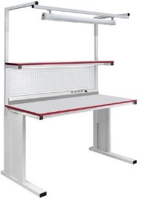 | https://gresson.ru/promyishlenna | Шт. | 1
 | Антистатическ |  | ya-mebel/rabochie-mesta/stol-
 | ий с полкой, |  | promyishlennyij-spp.html
 | перфарированн
 | ой панелью,
 | комплектом
 | розеток и
 | дополнительны
 | м освещением
 | 1800 х 700
2. | Стул на колесах Антистаческий | 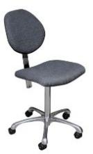 | https://gresson.ru/promyishlenna ya-mebel/stulya- antistaticheskie/stul- antistaticheskiy-sta-2-esd.html | Шт. | 1
3. | Стойка подкатная | 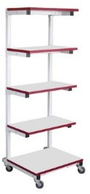 | https://gresson.ru/promyishlenna ya-mebel/podkatnyie- stojki/stojka-podkatnaya-dlya- priborov-sop.html | шт | 1
4. | Набор отверток диэлектрически х | 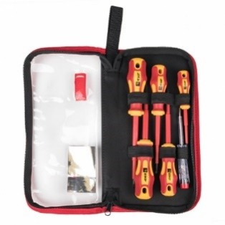 | https://market.ekfgroup.com/cata log/products/nabor- dielektricheski-otvertok-nio-06- ekf- master?utm_source=yandex&ut m_medium=cpc&utm_campaign  =Товарная%20кампания%20% 28Маркет%29%20ММО_8704  6083_pd&utm_content=gbid_51 | шт | 1

85257555%7Caid_14044410607
%7Cccid_0%7Cdvc_desktop%7 Cret_7%7Cdsa_7%7Cpt_premiu m%7Cpos_24%7Cst_search%7 Csrc_none%7Creg_Москва&ut m_term&yclid=2026578119575 207935
5. | Мультиметр | 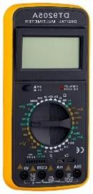 | https://beru.ru/product/multimetr  -resanta-dt- 9205a/428645209?offerid=Y- EryfORAV16d- YxzTKrZg&utm_source=market &utm_medium=cpc&utm_term  =493303.000020.61%2F10%2F  506&utm_content=12342078&c lid=910&ymclid=158703307458 06756249400000 | шт | 1
6. | Тестер БП Espada E-RPV7 | 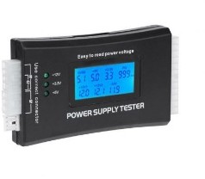 | https://zheleza.net/bloki- pitania/tester-bp-espada-e-rpv7 | Шт | 1
7. | Флешка 16гб юсб 3.0 |  | https://market.yandex.ru/product  --fleshka-sandisk-ultra-flair-usb- 3-  0/13139837?text=%D1%84%D0  %BB%D0%B5%D1%88%D0%  BA%D0%B0&cpa=1&cpc=jnId KbQKuRVeFxUS2jUebc_v3TZ JxF81HkvU2ed9mN1mMOBeP UCkBwBhgsuiveM9JYZg3pv2g 3MxhiN4kELEvCJUYvSk8ST7 I1W3T7cZU2NUlUgbjfr0fqCAJ pQMZrHQ2xncE59C6dfhAlztl mUtYFPIJ6sni7kTnRBv7VT6S 3crt0J65hpMyA%2C%2C&sku  =100363742084&do-  waremd5=wGr0znN0WKJNf9iq 95dREw&glfilter=5059793%3A 16~16_100363742084&glfilter=  14871214%3A15133292_10036  3742084&nid=54529 | Шт | 1
8. | Контейнер -  органайзер | 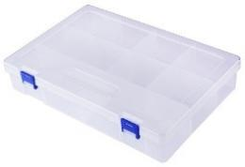 | https://market.yandex.ru/offer/S  _QGse9 iVzzMhvYXLrLQ?cp c=qNkDzkAd- 834oCvh7YLsk8ifvFIUPvxDt- sMzXlmKrXsyvszNPY7J199E0 DyO1SemIF8W9OSIt2cF6FMit  pKkH0bjAsaAE6i3UsJOcuCT8 | Шт | 1

vkbx34ctMxQKPnYzijpb1uQhn uSpJBOiU25G9F4cfBEBXB5he
ha5VDKB9P3LDlIebKB0haj7Q bmg%2C%2C&hid=15715931& lr=213&nid=72147&rs=eJyzEuJ gF- I0MzcwNtMx0DGSYFViNAQ
AG30CqA%2C%2C&text=орга найзер%20для%20мелочей&sh ow- uid=1603233067838809872180 0005
9. | Лотки антистатически е ЛА - 4 | 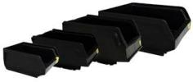 | https://gresson.ru/promyishlenna ya-mebel/dopolnitelnoe- osnashhenie-rabochix- mest/lotki-la.html | Шт | 2
10. | Лотки промышленные ЛП - 5 | 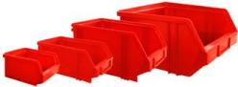 | https://gresson.ru/promyishlenna ya-mebel/dopolnitelnoe- osnashhenie-rabochix- mest/lotki-lp.html | Шт. | 4
РАСХОДНЫЕ МАТЕРИАЛЫ НА 1 УЧАСТНИКА
Расходные материалы
№ п/п | Наименование | 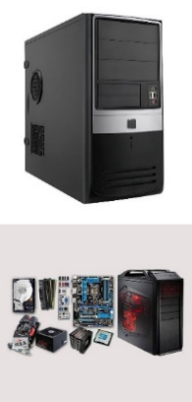  Фото расходных материалов | Технические характеристики оборудования, инструментов и ссылка на сайт производителя, поставщика | Ед. изме рени я | Нео бхо дим ое кол  -во
1. | Системный блок с монитором клавиатурой и мышкой |  | Intel dual core или аналог | шт | 2
2. | Комплекты для сборки пк |  | На усмотрение организаторов Минимальный набор: Материнская плата, Процессор i5 11 поколения или аналог + кулер / Система водяного охлаждения + ОЗУ 16 GB, SSD (интерфейс М.2),  соответствующий корпус, | шт | 1

 |  |  | видеокарта не ниже rtx 2060 + картридер
3. | Кисточка для пыли | 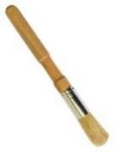 | Длина 120-200 мм | шт | 1
4. | Пневмоочистит ель / электрический пневмоочистит ель |  | https://market.yandex.ru/product  --defender-spray-duster-cln- 30802-pnevmaticheskii- ochistitel/397584346?show- uid=1587039997102314377091  6002&nid=55302&lr=156428&t ext=пневмоочиститель&contex t=search | шт | 1
5. | Термопаста |  | https://market.yandex.ru/product  --termopasta-arctic-mx-2-4- g/42830262?show- uid=1587040057119742365461  6001&nid=55333&lr=156428& context=search | шт | 1
6. | Салфетки для офисной техники |  | https://www.shop- profit.ru/shop/ofisnye- tekhnika/sredstva-dlya-chistki- orgtekhniki/salfetki- chistyashchie-vlazhnye- promega-office-universalnye-v- tube- 100sht/?nocomposite=Y&r1=&r 2=&ymclid=1587033558448522  2211300012 | шт | 1
7. | 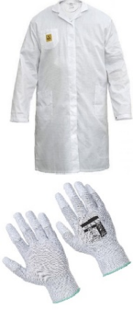  Халат антистатически й |  | https://www.protehnology.ru/ant istaticheskiy-halat-muzhskoy- viking-vae-m | шт | 1
8. | перчатки х/б |  | https://youroptibay.ru/tools/esd/ professional-gloves-for-imac- macook-mac-mini-ipad-size- l?utm_source=msk_yandex_yml | шт | 1
9. | Респиратор | 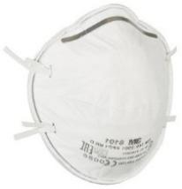 | https://market.yandex.ru/product  --respirator-3m-8101-1-1- sht/520671208?show- uid=1587035803006565942681  6017&nid=72246&lr=156428&t ext=распиратор&context=searc h | шт | 1
10. | Защитные очки |  | https://optstroy-lider.ru/sredstva- zaschity-organov- dyxanija/ochki- zaschitnye?frommarket=https:// market.yandex.ru/search?was_re | шт | 1

 |  |  | dir=1&ymclid=1587035858749 2502479400015
Только для специалистов
7. | Припой | 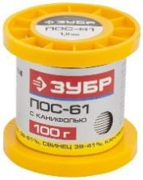 | https://market.yandex.ru/product  --pripoi-zubr-55450-100- 10c/435521015?show- uid=1587040735894482611901  6001&nid=67087&glfilter=1603 9138%3A16039142&lr=156428  &text=припой%20пос%2061& context=search | шт | 1
8. | Канифоль |  | https://www.vseinstrumenti.ru/ra shodnie-materialy/dlya- ruchnogo-instrumenta/dlya- payaki/kanifol/connector/zhidka ya-kanifol-s-kistochkoj-20-ml- zhka-kis- 20/?utm_campaign=rashodnie- materialy+%7C+geo_rf&utm_c ontent=dlya-ruchnogo- instrumenta+%7C+connector+% 7C+952659&utm_medium=pric e&utm_source=market&utm_ter m=952659&ymclid=158704123 18164067328600001 | шт | 1
ДОПОЛНИТЕЛЬНОЕ ОБОРУДОВАНИЕ, ИНСТРУМЕНТЫ КОТОРОЕ МОЖЕТ
ПРИВЕСТИ С СОБОЙ УЧАСТНИК (при необходимости)
№ п/п | Наименование оборудования или инструмента, или мебели |  | Технические характеристики оборудования, инструментов и ссылка на сайт производителя, поставщика | Ед. изме рени я | Нео бхо дим ое кол  -во
1 | Отвертки и другой механический инструмент |  | По согласованию с главным экспертом | Шт | 5
2 | Средства индивидуальной защиты |  | По согласованию с главным экспертом | Шт | 5
3 | Мультиметр |  | По согласованию с главным экспертом | Шт | 5
ОБОРУДОВАНИЕ НА 1-ГО ЭКСПЕРТА (КОМНАТА ЭКСПЕРТОВ)
В данном пункте необходимо указать оборудование, ПО, мебель, инструментов для экспертов
№ п/п | Наименование | Фото необходимого оборудования или инструмента, или мебели | Технические характеристики оборудования, инструментов и ссылка на сайт производителя, поставщика | Ед. изме рени я | Нео бхо дим ое кол  -во
1. | Стол офисный | 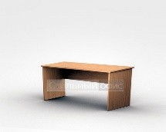 | 1400х600х750 | Шт. | 3/5

2. | Стул офисный | 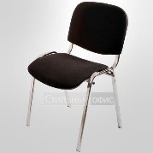 | Размеры: 55х80 | Шт. | 5
3. | Цветное МФУ | 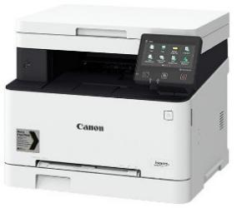 | 4-цветная лазерная печать 18 стр/мин  макс. формат печати A4 (210 × 297 мм)  макс. размер отпечатка: 216 × 356 мм | Шт. | 1/5
4. | Ноутбук |  | Intel core i5, ОЗУ 8гб, HDD 500гб | Шт. | 1/5
5. | Стеллаж |  | ВхДхШ: 2000х700х500 | Шт | 4
РАСХОДНЫЕ МАТЕРИАЛЫ НА 1-ГО ЭКСПЕРТА (при необходимости)
№ п/п | Наименование | Фото необходимого оборудования или инструмента, или мебели | Технические характеристики оборудования, инструментов и ссылка на сайт производителя, поставщика | Ед. изме рени я | Нео бхо дим ое кол  -во
1. | Планшет для бумаги |  | Формат А4 | Шт. | 1
2. | Бумага А4 |  | Белая, формат А4 | Шт. | 1
3. | Ручка |  | Шариковая | Шт. | 1
ОБЩАЯ ИНФРАСТРУКТУРА КОНКУРСНОЙ ПЛОЩАДКИ (при необходимости)
В данном пункте необходимо указать дополнительное оборудование, средства индивидуальной защиты
№ п/п | Кулер | Фото необходимого оборудования, средства индивидуальной защиты | Технические характеристики оборудования, инструментов и ссылка на сайт производителя, поставщика | Ед. изме рени я | Нео бхо дим ое кол  -во
1. | Кулер для воды | 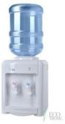 | настольный без охлаждения | Шт. | 1
2. | Стол офисный |  | 1400х600х750 | Шт. | 6
3. | Стул офисный |  | Размеры: 55х80 | Шт. | 8
4. | Проектор с экраном |  | Штатив 16:9, проектор 720 люмен | Шт | 1

5. | 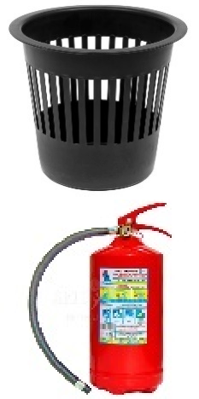  Корзина для мусора |  | 12 литров | Шт. | 1
6. | Огнетушитель |  | Класс В - 55 В Класс А - 2 А | Шт. | 1
7. | Аптечка | 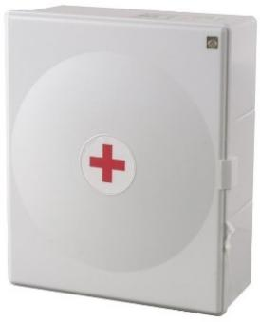 | https://market.yandex.ru/product  --aptechka-fest-plastikovyi- shkaf-1129/631030991?show- uid=1587044633861686375041  6004&nid=57651&lr=156428&t ext=аптечка&context=search | Шт. | 1
8. | Вешкалка для верхней одежды |  | На колесиках | Шт | 1
КОМНАТА УЧАСТНИКОВ
В данном пункте необходимо указать оборудование, мебель, расходные материалы, которыми будут оборудована комната для участников (при необходимости)
№ п/п | Наименование | Фото необходимого оборудования или инструмента, или мебели, или расходных материалов | Технические характеристики оборудования, инструментов и ссылка на сайт производителя, поставщика | Ед. изме рени я | Нео бхо дим ое кол  -во
1 | Стул офисный |  | Размеры: 55х80 | Шт. | 5
2 | Шкаф металлический |  | Минимум на 10 ячеек, для личных вещей участников | Шт. | 1
ДОПОЛНИТЕЛЬНЫЕ ТРЕБОВАНИЯ К ПЛОЩАДКЕ/КОММЕНТАРИИ
Количество точек электропитания и их характеристики, количество точек интернета и требования к нему, количество точек воды и требования (горячая, холодная)
№ п/п | Наименование | Наименование необходимого оборудования или инструмента, или мебели | Технические характеристики оборудования, инструментов и ссылка на сайт производителя, поставщика | Ед. изме рени я | Нео бхо дим ое кол  -во
К каждому рабочему месту должно подходить электричество, 3 розетки с мощностью не менее 2кВт

- Минимальные требования к оснащению рабочих мест с учетом всех основных нозологий.

 | Площадь, м.кв. | Ширина прохода между рабочими  местами, м. | Специализированное оборудование, количество.*
Рабочее место участника с нарушением слуха | 3000х190  0 | 1,5 м | Для участников с нарушениями слуха необходимо предусмотреть:  Рабочие места у окна;  а) наличие звукоусиливающей аппаратуры, акустической системы, информационной индукционной системы, наличие индивидуальных наушников;  б) наличие на площадке переводчика русского жестового языка (сурдопереводчика);  в) оформление конкурсного задания в  доступной текстовой информации.
Рабочее место участника с нарушением зрения | 3000х190  0 | 1,5 м | Для участников с нарушением зрения необходимо:  а) текстовое описание конкурсного задания в плоскопечатном виде с крупным размером шрифта, учитывающим состояние зрительного анализатора участника с остаточным зрением (в формате Microsoft Word не менее 16-18 пт), дублированного рельефно точечным шрифтом Брайля (при необходимости);  - лупа с подсветкой для слабовидящих; электронная лупа;  б) для рабочего места, предполагающего работу на компьютере - оснащение специальным компьютерным оборудованием и оргтехникой:  - видеоувеличитель;  - программы экранного доступа NVDA и JAWS18 (при необходимости);  - брайлевский дисплей (при необходимости);  в) для рабочего места участника с  нарушением зрения, имеющего собаку-

проводника, необходимо предусмотреть место для собаки-проводника;
г) оснащение (оборудование) специального рабочего места тифлотехническими ориентирами и устройствами, с возможностью использования крупного рельефно- контрастного шрифта и шрифта Брайля, акустическими навигационными
средствами, обеспечивающими беспрепятственное нахождение инвалидом по зрению - слепого своего рабочего места и выполнение трудовых функций;
д) индивидуальное равномерное
освещение не менее 300 люкс.
Рабочее место участника с нарушением ОДА | 3000х190  0 | 1,5 м | Оснащение (оборудование) специального рабочего места оборудованием, обеспечивающим реализацию эргономических принципов:  а) увеличение размера зоны на одно место с учетом подъезда и разворота кресла-коляски, увеличения ширины прохода между рядами верстаков;  б) для участников, передвигающихся в кресле-коляске, необходимо выделить 1 - 2 первых рабочих места в ряду у дверного проема;  в) оснащение (оборудование) специального рабочего места специальными механизмами и устройствами, позволяющими изменять высоту и наклон рабочей поверхности, положение сиденья рабочего стула по высоте и наклону, угол наклона спинки рабочего стула, оснащение специальным сиденьем, обеспечивающим компенсацию  усилия при вставании.
Рабочее место участника с соматически  ми | 3000х190  0 | 1,5 м | Специальные требования к условиям труда инвалидов вследствие заболеваний сердечно-сосудистой системы, а также инвалидов вследствие других

заболеваниям и |  |  | соматических заболеваний, предусматривают отсутствие:  а) вредных химических веществ, включая аллергены, канцерогены, оксиды металлов, аэрозоли преимущественно фиброгенного действия;  б) тепловых излучений; локальной вибрации, электромагнитных излучений, ультрафиолетовой радиации на площадке;  в) превышения уровня шума на рабочих местах;  г) нарушений уровня освещенности, соответствующей действующим нормативам.  Необходимо обеспечить наличие столов с регулируемыми высотой и углом наклона поверхности; стульев (кресел) с регулируемыми высотой сиденья и положением спинки (в соответствии со  спецификой заболевания).
Рабочее место участника с ментальными нарушениями | 3000х190  0 | 1,5 м | Специальные требования к условиям труда инвалидов, имеющих нервно- психические заболевания:  а) создание оптимальных и допустимых санитарно-гигиенических условий производственной среды, в том числе: температура воздуха в холодный период года при легкой работе - 21 - 24 °C; при средней тяжести работ - 17 - 20 °C; влажность воздуха в холодный и теплый периоды года 40 - 60 %; отсутствие вредных веществ: аллергенов, канцерогенов, аэрозолей, металлов, оксидов металлов;  б) электромагнитное излучение - не выше ПДУ; шум - не выше ПДУ (до 81 дБА); отсутствие локальной и общей вибрации; отсутствие продуктов и препаратов, содержащих живые клетки и споры микроорганизмов, белковые  препараты;

в) оборудование (технические устройства) должны быть безопасны и комфортны в использовании (устойчивые конструкции, прочная установка и фиксация, простой способ пользования без сложных систем включения и выключения, с автоматическим выключением при неполадках; расстановка и расположение, не создающие помех для подхода, пользования и передвижения; расширенные расстояния между столами, мебелью; не должна затрудняющая доступность устройств; исключение острых выступов, углов, ранящих поверхностей, выступающих крепежных деталей).

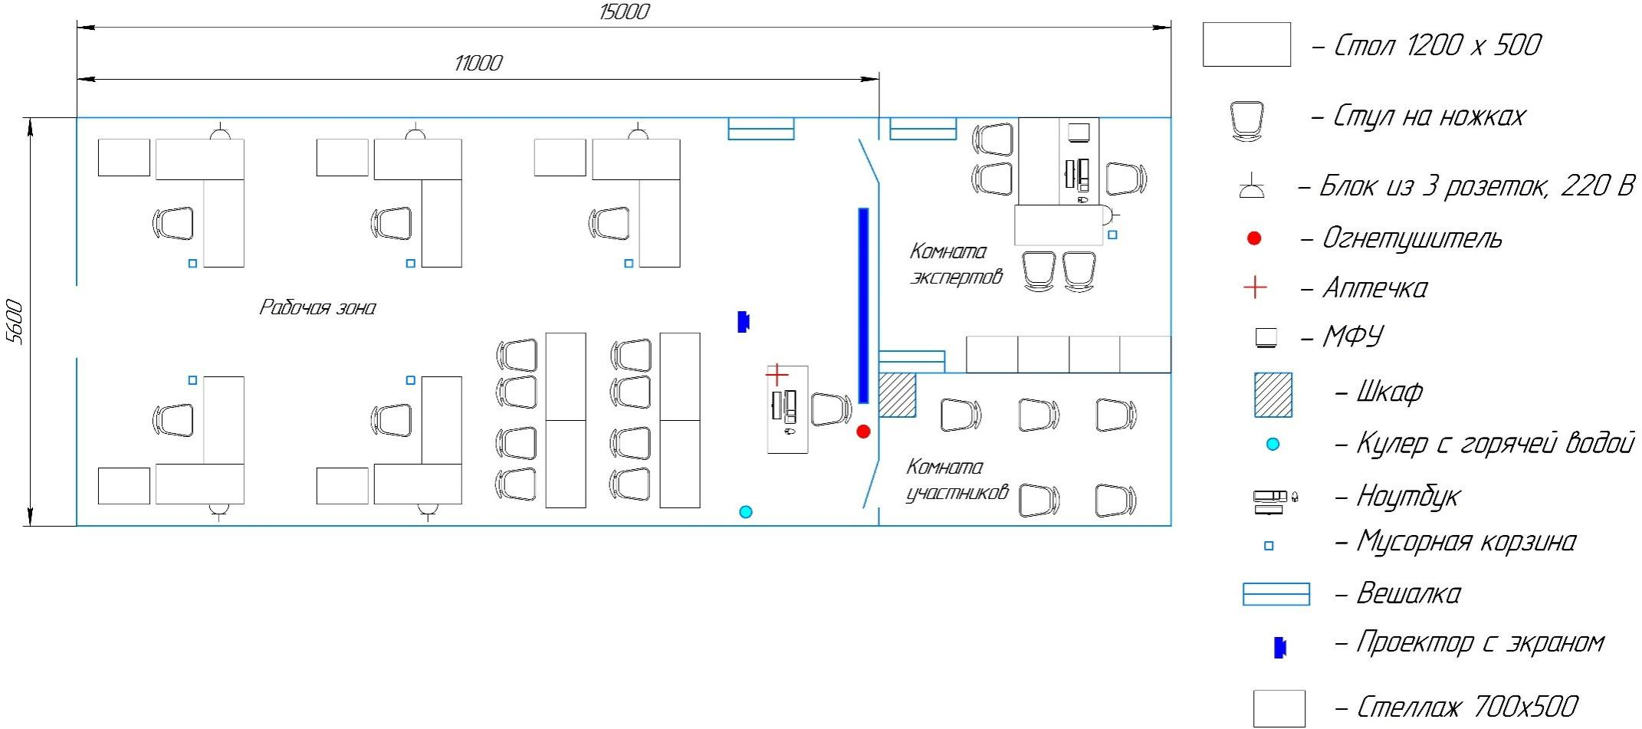
- Схема застройки соревновательной площадки. (для всех категорий участников)

План застройки компетенции «Сборка-разборка электронного оборудования»
- Требования охраны труда и техники безопасности
  - Требования безопасности перед началом работы.

Перед началом работы участник обязан:
    - осмотреть и привести в порядок рабочее место;
    - отрегулировать освещенность на рабочем месте, убедиться в достаточности освещенности, отсутствии отражений на экране, отсутствии встречного светового потока;
    - проверить правильность подключения оборудования в электросеть;
    - протереть специальной салфеткой поверхность экрана;
    - убедиться в отсутствии дискет в дисководах процессора персонального компьютера;
    - проверить правильность установки стола, стула, положения оборудования, угла наклона экрана, положение клавиатуры и, при необходимости и возможности, произвести регулировку рабочего стола и стула, а также расположение элементов компьютера в соответствии с требованиями эргономики и в целях исключения неудобных поз и длительных напряжений тела.
При включении компьютера соблюдать правила электробезопасности. Участнику запрещается приступать к работе при:
    - отключенном заземляющем проводнике защитного фильтра;
    - обнаружении неисправности оборудования;
    - отсутствии углекислотного или порошкового огнетушителя и аптечки первой помощи.
  - Требования безопасности во время работы.
Участник во время работы обязан:
    - производить работы только при использовании индивидуальных средств защиты (спец. халат, перчатки).
    - выполнять только ту работу, которая ему была поручена, и по которой он был проинструктирован;
    - в течение всего конкурсного времени содержать в надлежащем порядке и чистоте рабочее место;
    - выполнять санитарные нормы и соблюдать режимы работы и отдыха;
    - соблюдать правила эксплуатации вычислительной техники в соответствии с инструкциями по эксплуатации;
    - соблюдать установленные режимом рабочего времени регламентированные перерывы в работе и выполнять в физкультпаузах и физкультминутках рекомендованные упражнения для глаз, шеи, рук, туловища, ног.
Участнику во время работы запрещается: прикасаться к задней панели системного блока при включенном питании. Переключать разъемы интерфейсных кабелей периферийных устройств при включенном питании; загромождать верхние панели устройств бумагами и посторонними предметами; допускать захламленность
рабочего места бумагой - в целях недопущения накапливания органической пыли; производить отключение питания во время выполнения активной задачи.

  - Требования безопасности в аварийных ситуациях.
Участник обязан:
    - во всех случаях обнаружения обрыва проводов питания, неисправности заземления и других повреждений электрооборудования, появления запаха гари немедленно отключить питание и сообщить об аварийной ситуации руководителю и дежурному электрику;
    - при обнаружении человека, попавшего под напряжение, немедленно освободить его от действия тока путем отключения электропитания и до прибытия врача оказать потерпевшему первую помощь;
    - при любых случаях сбоя в работе технического оборудования или программного обеспечения немедленно вызвать представителя инженерно-технической службы эксплуатации вычислительной техники;
    - в случае появления рези в глазах, резком ухудшении видимости, - невозможности сфокусировать взгляд или навести его на резкость, появлении боли в пальцах и кистях рук, усилении сердцебиения немедленно покинуть рабочее место, сообщить о происшедшем руководителю работ и обратиться к врачу;
    - при возгорании оборудования отключить питание и принять меры к тушению очага пожара при помощи углекислотного или порошкового огнетушителя, вызвать пожарную команду и сообщить о происшествии руководителю работ.

  - Требования безопасности по окончания работы.
По окончании работ участник обязан соблюдать следующую последовательность выключения вычислительной техники:
    - выключить питание системного блока;
    - выключить питание всех периферийных устройств;
    - отключить блок питания.
По окончании работ участник обязан осмотреть и привести в порядок рабочее место, сложить инструменты, вымыть с мылом руки и лицо.

